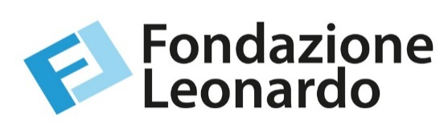


“La popolazione anziana e il lavoro: un futuro da costruire”
Evento di presentazione online del volume edito da Il Mulino
Giovedì 24 settembre 2020, ore 11.00
CNEL – Consiglio Nazionale dell’Economia e del Lavoro
Sala Gialla
Viale David Lubin, 2, 00196 Roma

In Italia sono 643.000 i lavoratori over 65 che alimentano la forza lavoro del Paese e in soli 10 anni la loro presenza è cresciuta del 60,8% ed entro il 2070 in Europa un lavoratore su due sarà anziano. Che ruolo è previsto per questa categoria di lavoratori in un mondo che cambia rapidamente, alla luce del progressivo invecchiamento della popolazione, della crisi economica e delle sfide poste dalla pandemia da Covid-19? Ne discutono tre esperti, presentando il volume “La popolazione anziana e il lavoro: un futuro da costruire”: un’opera corale di 22 autori promossa da 50&Più e da Fondazione Leonardo che colma un vuoto editoriale sul panorama italiano e che affronta un tema cruciale ma ancora troppo poco dibattuto: le condizioni per lavorare più a lungo tutti.

Programma
Interventi programmati
Tiziano Treu
Presidente del CNEL
Carlo Sangalli
Presidente 50&Più
Marco Trabucchi
Presidente di Fondazione Leonardo
Modera
Laura Gavinelli
Centro Studi 50&Più
***
L’evento sarà trasmesso in streaming. Clicca qui per iscriverti e per ricevere il link d’accesso diretto.
Gli atti dell’evento saranno disponibili nelle settimane successive sul sito del Centro Studi di 50&Più www.centrostudi.50epiu.it.

